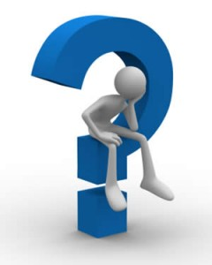 Adı Soyadı:
Sınıfı: 6/
No: Aldığı Not:

2010 – 2011 EĞİTİM - ÖĞRETİM YILI GERCÜŞ İLÇESİ FEN VE TEKNOLOJİ DERSİ
6.SINIFLAR 2.DÖNEM 2.YAZILI SORULARI

Aşağıdaki tablolarda boş bırakılan kutuları uygun şekilde doldurunuz. Her kutucuğun puan değeri eşittir.

A
70
Puan

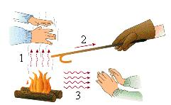

1-)

Resimde ısının hangi yollarla yayıldığını yazınız.
Yukarıdaki resimle ilgili olarak hangisi yanlıştır?

A) 1 numara ile gösterilen konveksiyon yolu ile ısının yayılmasıdır
B) 3 numara ile gösterilen ışıma ile ısının yayılmasıdır
C) 2 numara ile gösterilen olayda hareketli tanecikler yer değiştirir
D) İletim yolu ile ısının yayılması 2 numaralı olayda görülür

2-) I. Koyu renkli elbiseler daha çabuk ısınır
II. Mat yüzeyler Isıyı soğururlar
III. Açık renkli elbiseler daha çabuk ısınırlar
Yukarıdaki bilgilerden hangisi ya da hangileri doğrudur?
A) Yalnız I B) II ve III
C) I ve II D) I, II ve III

3-)Aşağıda kalbin kısımlarıyla ilgili verilen tablodaki uygun özellikleri işaretleyiniz. (8 Puan)

Özellik | Sağ Kulakçık | Sol kulakçık | Sağ Karıncık | Sol Karıncık
Küçük Dolaşımın başladığı yer
Aort damarın çıktığı yer
Büyük Dolaşımın bittiği yer
Akciğer toplardamarın girdiği yer

4-)Şekildeki kemiğin kısımların isimlerini altta verilen numaraların karşısına yazınız. (12 Puan)
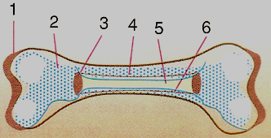

1……………………… 2………………………

3……………………… 4………………………

5……………………… 6………………………

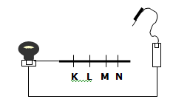
5-)Şekildeki elektrik devresi için aşağıda verilen soruları açıklayınız. (10 puan)

A-Devrenin sürgüsü hangi harfe gelirse ampul en parlak yanar? Açıklayınız.

B-Devrenin sürgüsü hangi harfe gelirse ampul en sönük yanar? Açıklayınız.

6-)Aşağıda görülen K, L, M, N ve P iletken telleri, aynı cins maddeden yapılmış ve aynı uzunluklara sahip iletkenlerdir. Bu telleri büyük dirence sahip olandan küçük dirence sahip olana doğru aşağıdaki kutulara sıralayınız. (10 Puan)
K L M N P

20cm² 40cm² 60cm² 10cm² 30cm²

En büyük direnç En küçük direnç

7-)Aşağıda verilen kelimelerle, bu kelimelerin karşılığı olan cümleleri doğru eşleştiriniz. (8 Puan)

1-Alyuvar …… A-Vücut savunmasında görev alır.
2-Akyuvar …… B-Temiz kan taşır.
3-Atardamar …… C-Vücuttaki kanı kalbe getirir.
4-Toplardamar …… D-Oksijenin taşınmasında görev alır.

8-)Aşağıdaki olayların karşısındaki boşluklara Fiziksel Değişim ya da Kimyasal Değişim olup olmadığını yazınız. (12 Puan)

OLAY DEĞİŞİM

-Demirin paslanması ………………………………

-Cam kavanozun kırılması ………………………………

-Buzun erimesi ………………………………

-Yaprağın çürümesi ………………………………

-Yemeğin pişmesi ………………………………

-Bakı telin elektriği iletmesi ………………………………

Aşağıdaki çoktan seçmeli soruları üzerinde işaretleyerek yanıtlayınız. Her soru 2 puandır.

D
30
Puan

1-)Aşağıdakilerden hangisi destek ve hareket sisteminin görevlerinden değildir?
A)Vücudun dik durmasını sağlamak.
B)Tüm organları korumak.
C)Kan Üretmek
D)Hareketi sağlamak.

Araçlar | Yol (m) | Zaman (s) | Sürat (m/s)
K | • | 12 | 4
L | 80 | ∆ | 8
M | 36 | 4 | ¥
2-)Buna göre tabloda verile işaretlerin yerine ne gelmelidir?
• ∆ ¥
A)3 640 144
B)48 640 9
C)3 10 144
D)48 10 9

3-) B Rh (+) kan grubuna sahi bir kişi aşağıdaki kan gruplarından hangisine kan verebilir?

a) O Rh (-) b) AB Rh(+) c) B Rh(- ) d) AB Rh (-)

4-)Bir maddenin sıkıştırılabilme özelliğine sahip olduğu bilinmektedir.
Buna göre, maddeyle ilgili;
I.Gaz halde olabilir.
II. Akma özelliğine sahiptir.
III. Tanecikleri öteleme hareketi yapar.
Yargılardan hangileri doğrudur?
A) I, II ve III B) I ve II
C) II ve III D) I ve III

5-)I.Verilen küçük görevleri yapmayı sever.
II. Bedensel ve zihinsel gelişim tamamlanmıştır.
III. Algılama ve düşünme hızında yavaşlama olur.
IV. Doğumdan sonraki 2 yılı kapsar.
Yukarıda özellikleri verilen gelişim dönemleri hangi seçenekte doğru eşleştirilmiştir?
 | I | II | III | IV
A) | Bebeklik | Yetişkinlik | Yaşlılık | Çocukluk
B) | Çocukluk | Bebeklik | Yetişkinlik | Yaşlılık
C) | Yetişkinlik | Bebeklik | Yaşlılık | Çocukluk
D) | Çocukluk | Yetişkinlik | Yaşlılık | Bebeklik

6-)Hasan öğretmen öğrencilerinden özelliğini tahtaya yazdığı maddenin tanecik modelini yapmalarını istiyor.
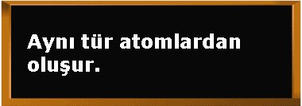

Buna göre hangi öğrencinin tanecik modeli yanlıştır?
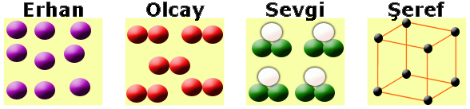
A) B) C) D)

7) Vücut savunmasında etkili olan kan hücresi X,oksijen ve karbondioksit gazlarının taşınmasını sağlayan kan hücresi ise Y’dir. Buna göre X ve Y hangileridir?
X Y
……………… ………………….
A) Kan pulcuklar Akyuvar
B) Akyuvar Alyuvar
C) Akyuvar Kan pulcukları
D) Alyuvar Akyuvar

8-)Ali K, L, M, N iletken çubuklarının dirençlerini ohmmetre ile ölçerek bulduğu değerleri sütun grafiğinde Şekil-I deki gibi gösteriyor.
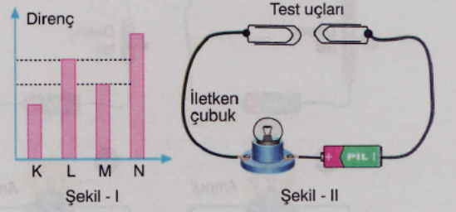

Buna göre, Ali Şekil-II deki devrenin test uçlarına hangi iletkenin uçlarını dokundurursa lamba parlaklığı en az olur?

A) N B) M C) L D) K

9-)10N ve 3N büyüklüğündeki iki farklı kuvvetin bileşkelerinin en büyük ve en küçük değerleri aşağıdakilerden hangileri olabilir?
A)10N – 3N B)13N – 7N
C)6N – 7N D)7N – 3N

10-)Aşağıdaki durumların hangisinde ya da hangilerinde maddelerin yalıtkanlık özeliklerinden yararlanılmıştır?

I.Elektrik fişlerinin uçlarının metal olması.
II. Saç kurutma makinesinin sapının mika yapılması.
III. Ampulü açma – kapama düğmesinin plastik olması.

A)Yalnız I B)Yalnız II C)I, II ve III D)II ve III

BAŞARLAR DİLERİM

Şakir DİREK Derya ERDEMİR
Fen ve Tekn. Öğrt. Fen ve Tekn. Öğrt.

Gülizar DÜNDAR

Fen ve Tekn. Öğrt

Aşağıdaki tablolarda boş bırakılan kutuları uygun şekilde doldurunuz. Her kutucuğun puan değeri eşittir.

A
80
Puan
Adı Soyadı:
Sınıfı: 6/ B Grubu
No: Aldığı Not:
2010 – 2011 EĞİTİM - ÖĞRETİM YILI GERCÜŞ ZİYA GÖKALP İLKÖĞRETİM OKULU
6.SINIF FEN VE TEKNOLOJİ DERSİ 2.DÖNEM 2.YAZILI SORULARI

1-)Tablodaki organların hangi çeşit kaslardan oluştuğunu uygun yerlere işaretler koyunuz. (10 Puan)

Organlar | Çizgili Kaslar | Düz Kaslar | Kalp Kası
Bağırsaklar
Sol Karıncık Kası
Bacaklarımız

2-)Tablodaki kemiklerin hangi kemik çeşidine girdiğini karşılarına işaretleyiniz. (10 puan)

Kemiğin Adı | Kısa Kemik | Yassı Kemik | Uzun Kemik
Bacak Kemikleri
Bilek Kemikleri
Kalça Kemiği

3-)Aşağıda kalbin kısımlarıyla ilgili verilen tablodaki uygun özellikleri işaretleyiniz. (8 Puan)

Özellik | Sağ Kulakçık | Sol kulakçık | Sağ Karıncık | Sol Karıncık
Büyük Dolaşımın başladığı yer
Akciğer atardamarının çıktığı yer
Küçük Dolaşımın bittiği yer
Üst – Alt Ana toplardamarın girdiği yer

4-)Şekildeki kalbin kısımların isimlerini altta verilen numaraların karşısına yazınız. Soruları cevaplayınız. (12 Puan)
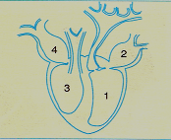
SAĞ SOL

1……………………… 2………………………

3……………………… 4………………………

A-Kalbin hangi bölümlerinde temiz kan bulunur? ...............

B-Kalbin hangi bölümlerinde kirli kan bulunur? ...............

5-)Şekildeki elektrik devresi için aşağıda verilen soruları açıklayınız. (10 puan)
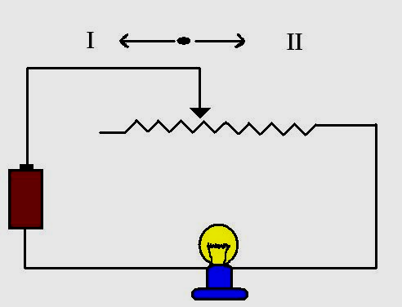

A-Devrenin sürgüsü hangi yöne doğru çekilirse ampul en parlak yanar? Açıklayınız.

B-Devrenin sürgüsü hangi yöne doğru çekilirse ampul en sönük yanar? Açıklayınız.

6-)Aşağıda görülen K, L, M, N ve P iletken telleri, aynı cins maddeden yapılmış ve aynı dik kesit alanına sahip iletkenlerdir. Bu telleri büyük dirence sahip olandan küçük dirence sahip olana doğru aşağıdaki kutulara sıralayınız. (10 Puan)
K L M N P
50cm
60cm
70cm

10 20
Cm cm

En büyük direnç En küçük direnç

7-)Aşağıda verilen kelimelerle, bu kelimelerin karşılığı olan cümleleri doğru eşleştiriniz. (8 Puan)

1-Kılcal damar …… A-Kanı kalpten vücuda taşır.
2-Kan pulcukları …… B-Hücre ile kan arasındaki bağı kurar.
3-Atardamar …… C-Kirli kanı taşır.
4-Toplardamar …… D-Kanın pıhtılaşmasını sağlar.

8-)Aşağıdaki olayların karşısındaki boşluklara Fiziksel Değişim ya da Kimyasal Değişim olup olmadığını yazınız. (12 Puan)

OLAY DEĞİŞİM

-Etin kıyma olması ………………………………

-Yumurtanın kızarması ………………………………

-Tereyağının ekşimesi ………………………………

-Sütün donması ………………………………

-Mumun erimesi ………………………………

-Ekmeğin küflenmesi ………………………………

Aşağıdaki çoktan seçmeli soruları üzerinde işaretleyerek yanıtlayınız. Her soru 2 puandır.

D
20
Puan

1-)Destek ve hareket sisteminin sağlığını korumak için;

I.Uygun sporun yapılması
II. Duruş ve oturuş şekillerine dikkat edilmesi
III. Çok yüksek topuklu ayakkabı giyilmemesi

Verilenlerden hangilerinin yapılması gereklidir?
A)Yalnız I B)Yalnız II
C)I ve III D)I, II ve III

2-)Doğrusal bir yolda otobüs 50km/h, kamyon ise 80km/h sabit süratle hareket etmektedir.
Buna göre, 400 km’lik bir yolu otobüs ve kamyon kaç saatte alır?
Otobüs Kamyon
A) 5 8
B) 4 5
C) 8 5
D) 5 4

3-)Maddenin fiziksel halleri için;
I.Tanecikleri arasındaki boşluklar çok fazla olduğundan gazlar sıkıştırılabilir.
II. Gazlar ve katılar akışkandır.
III. Sıvı tanecikleri öteleme hareketi yapabilir.
Yargılarından hangileri doğrudur?
A)Yalnız II B)I ve III
C)II ve III D)I, II ve III

4-)Ergenlik dönemindeki bireylerde bir takım değişiklikler meydana gelir. Bedensel, düşünsel ve duygusal açıdan meydana gelen bu değişiklikler bireyin yetişkinliğe hazırlanması için gereklidir. Tüm bireyler ergenlik döneminden geçerler.
Aşağıdakilerden hangisi, ergenlik dönemiyle ilgili olarak söylenemez?
A)Her birey ergenlik döneminden geçer.
B)Bireyde bedensel değişmeler görülür.
C)Ergenlik döneminde alınan kararlar doğru ve kalıcıdır.
D)Bireyler duygusal açıdan daha hassas değişimler yaşayabilirler.

5-) I.Toprak II. Seramik fincan
III. İnsan vücudu IV. Plastik terlik
Yukarıda verilen maddelerden hangisi ya da hangileri iletken maddedir?
A)I ve III B)I ve II
C)II ve III D)I, II ve III
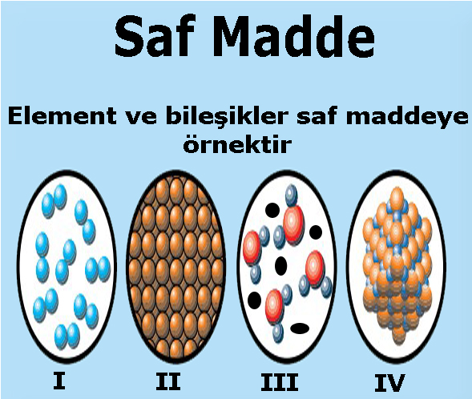

6-)Saf maddeler ile ilgili şekildeki posteri hazırlayan Buket kaç numaralı modele posterinde yer vermese idi örneklerin hepsi doğru olurdu?
A) I B) II C) III D) IV

7-)Ayşegül K, L, M, N iletken çubuklarının dirençlerini ohmmetre ile ölçerek bulduğu değerleri sütun grafiğinde Şekil-I deki gibi gösteriyor.

Buna göre, Ayşegül Şekil-II deki devrenin test uçlarına hangi iletkenin uçlarını dokundurursa lamba parlaklığı en fazla olur?

A) N B) M C) L D) K

8-)Kanın, nefes alıp vermemizdeki görevi aşağıdakilerden hangisidir?
A)Bağışıklığı sağlamak.
B)Pıhtılaşmayı sağlamak.
C)Vücut ısısını yaymak.
D)Oksijen ve karbondioksit taşımak.

9-)9N ve 2N büyüklüğündeki iki farklı kuvvetin bileşkelerinin en büyük ve en küçük değerleri aşağıdakilerden hangileri olabilir?
A)9N – 2N B)11N – 7N
C)5N – 4N D)11N – 2N

10-)Elektrik çarpmalarına karşı alınan önlemlerden hangisi yanlıştır?
A)Kabloları tamir ederken, yalıtkan saplarından takmak.
B)Islak ellerle elektrik fişlerini prize takmak.
C)Evlerde su baskını sırasında sigortayı kapatmak.
D)Kontrol kalemi ile elektrik kaçağını tespit etmek.

TEST SORULARIN CEVAP ANAHTARI
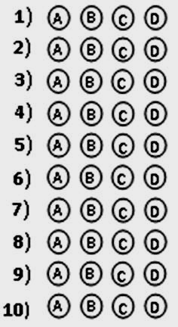

BAŞARLAR DİLERİM

Şakir DİREK
Fen ve Teknoloji Öğretmeni

